NOM : Tillion
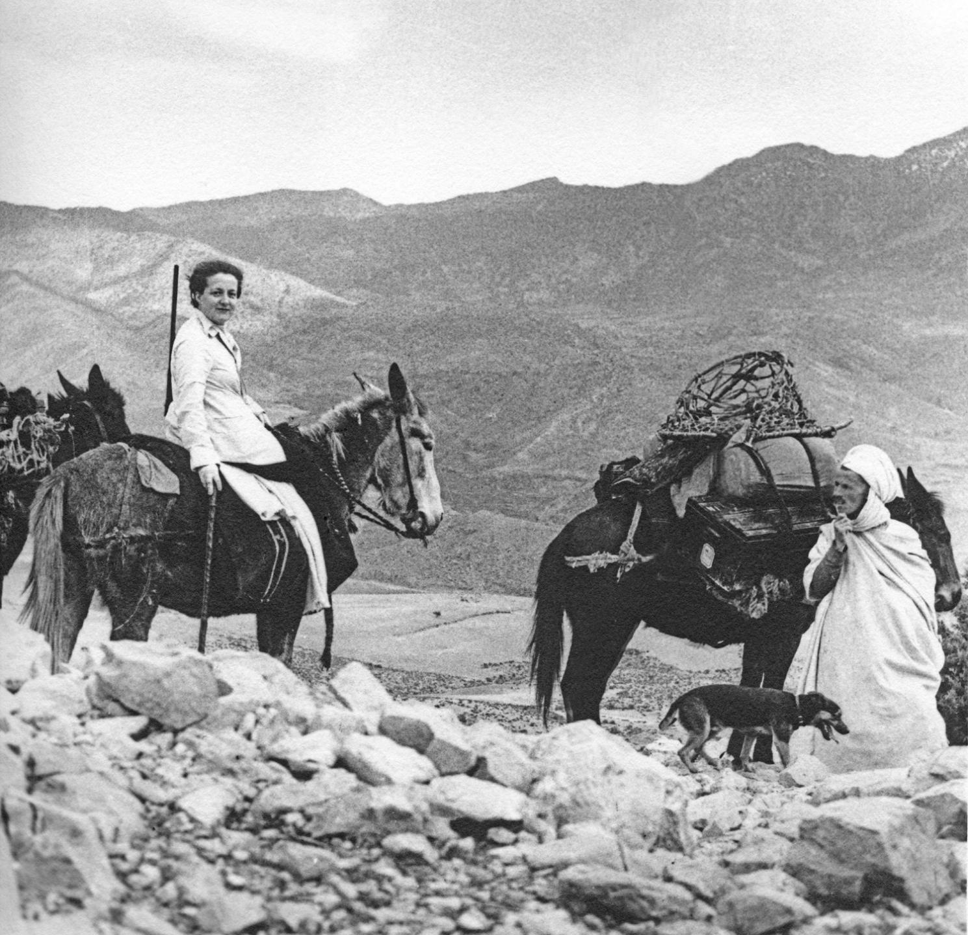
PRÉNOM : Germaine
Dates de naissance et décès : 1907-2008
Lieu de naissance : En France, en Haute-Loire (Allègre)
Pays où elle a vécu : France, Algérie, Allemagne
Période historique : Le XXème siècle, en particulier la Seconde Guerre Mondiale.
Spécialité : Venant d’un milieu lettré, elle devient ethnologue durant les années 1930 et part étudier les peuples Berbères d’Algérie.
Après sa libération des camps nazis, elle réalise des enquêtes sur les crimes de guerre nazis et les camps soviétiques. Elle revient aussi en Algérie dans les années 1950 afin de créer des centres sociaux pour les ruraux musulmans déplacés dont elle dénonce la « clochardisation ». A partir de 1957, elle dénonce la torture et le terrorisme au moment de la Guerre d’Algérie, tentant de maintenir le dialogue entre le FLN et la France.

Qu'est-ce qui rend son parcours exceptionnel ?
Grande figure de la Résistance, elle cofonde le « réseau du musée de l’Homme », le tout premier mouvement de Résistance qui est une filière d’évasion de prisonniers de guerre dont elle devient la cheffe. Elle est dénoncée et déportée en 1944 à Ravensbrück, où sa mère, écrivaine et résistante, décède.
Elle réussit à y écrire une opérette comique sur l’enfer vécue par les prisonnières. C’est un texte de résistance et d’aide à la survie.
Son parcours peut se résumer comme une lutte contre l’injustice, un combat pour la liberté et la dignité de l’être humain.
Elle fait partie des quatre personnalités de la Résistance choisies en 2014 par François Hollande pour rejoindre le Panthéon. Il a choisi à parité, deux femmes (Germaine Tillion, Geneviève de Gaulle-Anthonioz) et deux hommes (Pierre Brossolette, Jean Zay). Sa dépouille entre au Panthéon le mercredi 27 mai 2015.
"Au terme de mon parcours je me rends compte combien l'homme est fragile et malléable. Rien n'est jamais acquis. Notre devoir de vigilance doit être absolu. Le mal peut revenir à tout moment, il couve partout et nous devons agir au moment où il est encore temps d'empêcher le pire".
Germaine Tillion - Ravensbrück - 1973

Il faut comprendre l’ « être humain ».

